אהובתי
סינגל שני לרן גיל (לולה מארש)
בהפקת רועי רבינוביץ׳ (הקולקטיב), רועי אביטל (Garden City Movement) ורן גיל
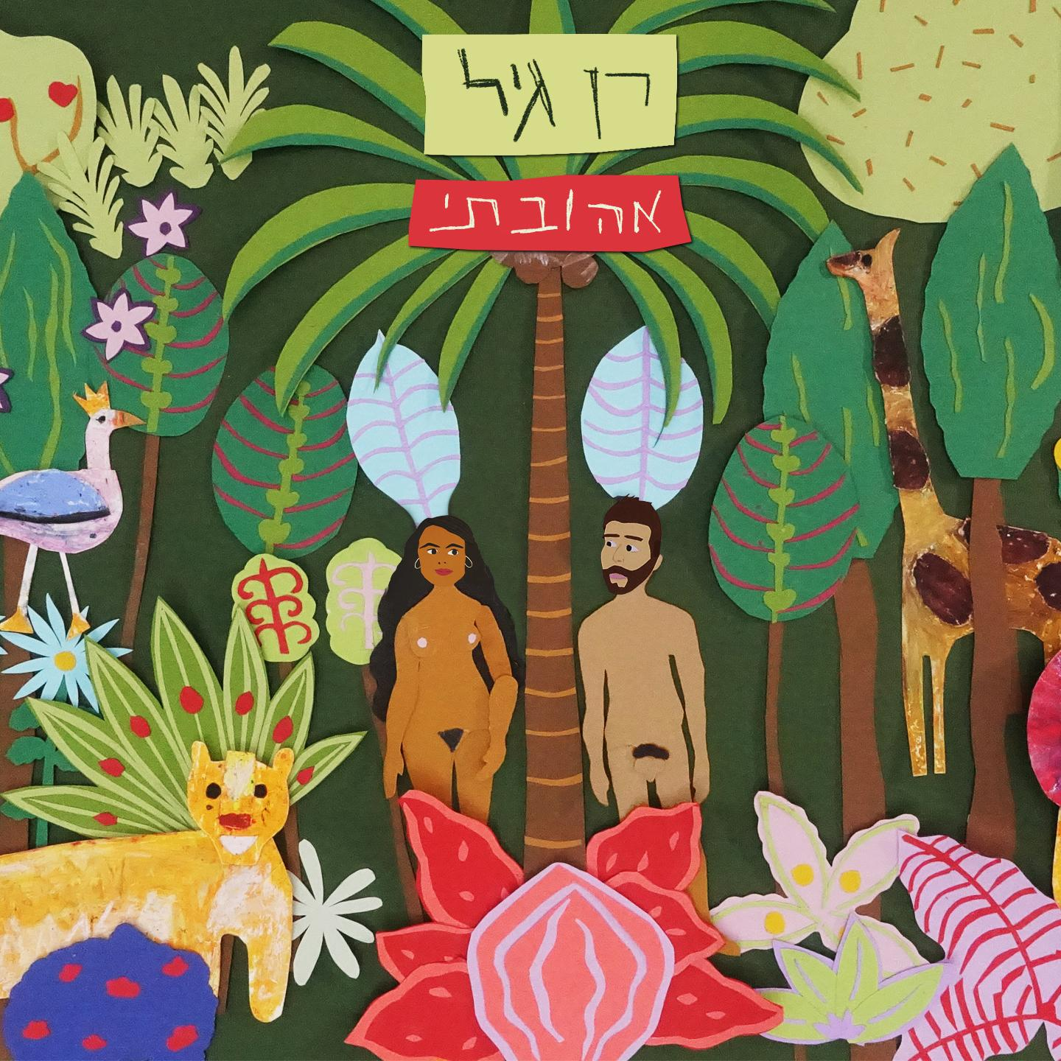
השיר "אהובתי" שיוצא לקראת ט"ו באב, לא ייצא לכם מהראש. המילים מתארות בקריצה את היומיומיות של האהבה והלחן מדביק בשובבות רומנטית. ההפקה המוזיקלית יוצרת שילוב מיוחד ומקפיץ בין ביט טראפ לחצוצרות תהלוכה וכינורות נפוליטניים. אינדי פופ ישראלי במיטבו.
הקליפ צולם בסטופ מושן של גזרי נייר על ידי יונתן הדרי ורוני סטולר, שהיא מושא השיר ואהובתו של רן. הוא מתאר כרוניקה של אהבה באמצעות דמויות אייקוניות לאורך ההיסטוריה, אבל בסביבה היומיומית שלהם.
זהו הסינגל השני של רן, הקלידן של להקת לולה מארש בהווה ושל רבים אחרים בעבר, מתוך אלבום בכורה שהפיק ביחד עם רועי אביטל (Garden City Movement).
הסינגל הראשון ("הדרך למושב") זכה להשמעות ברדיו וביקורות מצוינות (״כותב ושר כסיסמוגרף אינטואיטיבי… במנגינה ובהרמוניה שנשמעים פה ולב שווים״ - יוסי חרסונסקי).
באלבום המלא, ביטים של היפ הופ נפגשים עם מוזיקה קלאסית, אלקטרונית, וג׳אז, ביטוי לרקע המוזיקלי של רן, בוגר תיכון תלמה ילין לאומנויות, ו- Berklee college of music.
על מצע זה, רן מניח טקסטים אישיים בעברית, המשרטטים את חייו בעשור האחרון.
באלבום מתארחים מבכירי המוזיקאים בארץ, בכלי קשת ונשיפה, גיטרות ותופים, וביחד עם שלל המקלדות של רן, יוצרים עולם סאונד מרתק.

יחסי ציבור: מירב בלומנפלד מיוזיק פקטורי 0546198668

